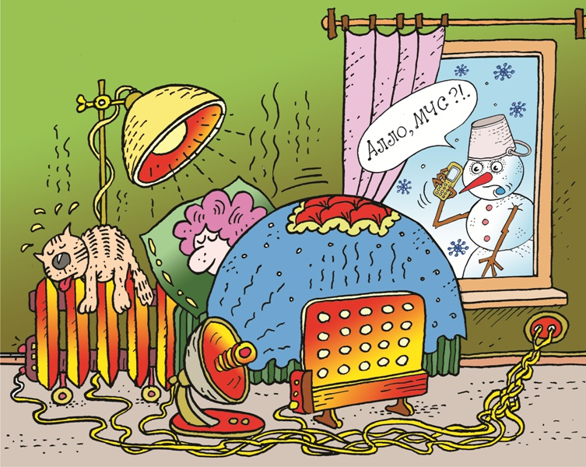
🔥МЧС предупреждает🔥

⚡С наступлением холодов, количество пожаров неумолимо растет🚒🚒🚒
🚨Одной из причин является активное использование электрообогревателей и несоблюдение при этом правил безопасности ☝🏻
Помните‼️‼️‼️
- не оставляйте их без присмотра;
- устанавливайте только на негорючей поверхности на безопасном расстоянии от горючих материалов;
- не используйте повреждённые приборы или самодельные удлинители;
- не оставляйте включенными на ночь;
- не перегружайте электрическую сеть.

При пожаре звоните по ☎️ 1️⃣0️⃣1️⃣ или 1️⃣1️⃣2️⃣👨🏻‍🚒👨🏻‍🚒

